
中四·同心同行•  DAILY LIFE
↓↓↓
2025/12/10
我们的主题--《可爱的动物》
 01 来园情况
1.来园人数：今日来园幼儿25人！
2.来园情况：今天我们班小朋友都准时来园了，非常棒哦！
3.早点内容：今天吃的点心是牛奶、坚果拼盘、小米糕。孩子们主动洗手喝牛奶，习惯很好哦！
02 区域活动
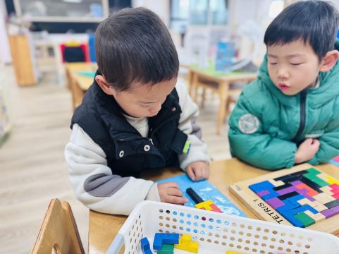 | 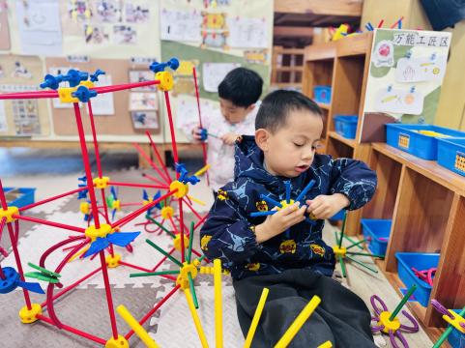
益智区：张东洋、何蒋晔在玩俄罗斯方块。 | 万能工匠区：天天、李语诺在万能工匠区搭建。
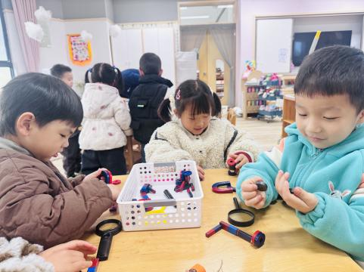 | 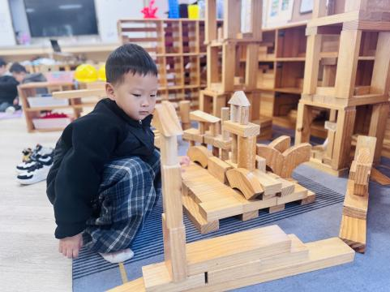
科探区：余一凡、张奕、高苡沫在科探区进行磁铁游戏 | 建构区：轩轩在建构区进行积木搭建。
03集体活动
语言《大树和小鸟》这是一首短小简炼、琅琅上口的儿歌，通过富有动感的语言向幼儿展现了一幅大自然中动植物互相依存的快乐景象。其中仿编部分是为了让幼儿在熟悉诗歌的基础上，把朋友间因友爱而产生的快乐广为传诵，从而营造“快乐陶陶”的氛围。
在活动中赖薪宇、万锦泽、王亦豪、高望、张奕、万殊同、何蒋晔、张东洋、周恒、任泽轩、刘宸泽、潘沐炀、冯原、郭舒耀、余一凡、党佳琪、杨星月、毛煜祺、李醇韵、刘欣然、朱沐菡、张芸汐、费思佳、高苡沫、李语诺、王耀泽能积极参与活动，体验绕口令的趣味性和节奏感。

04户外活动

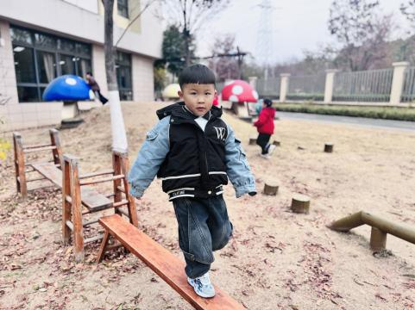
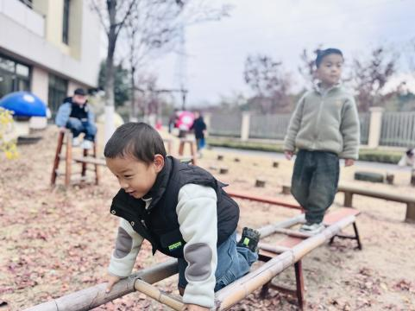
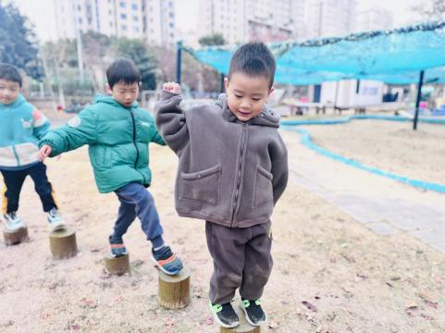
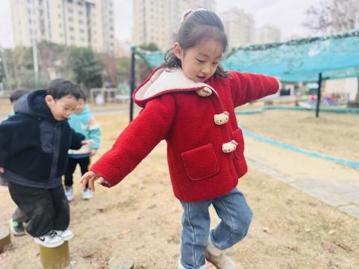
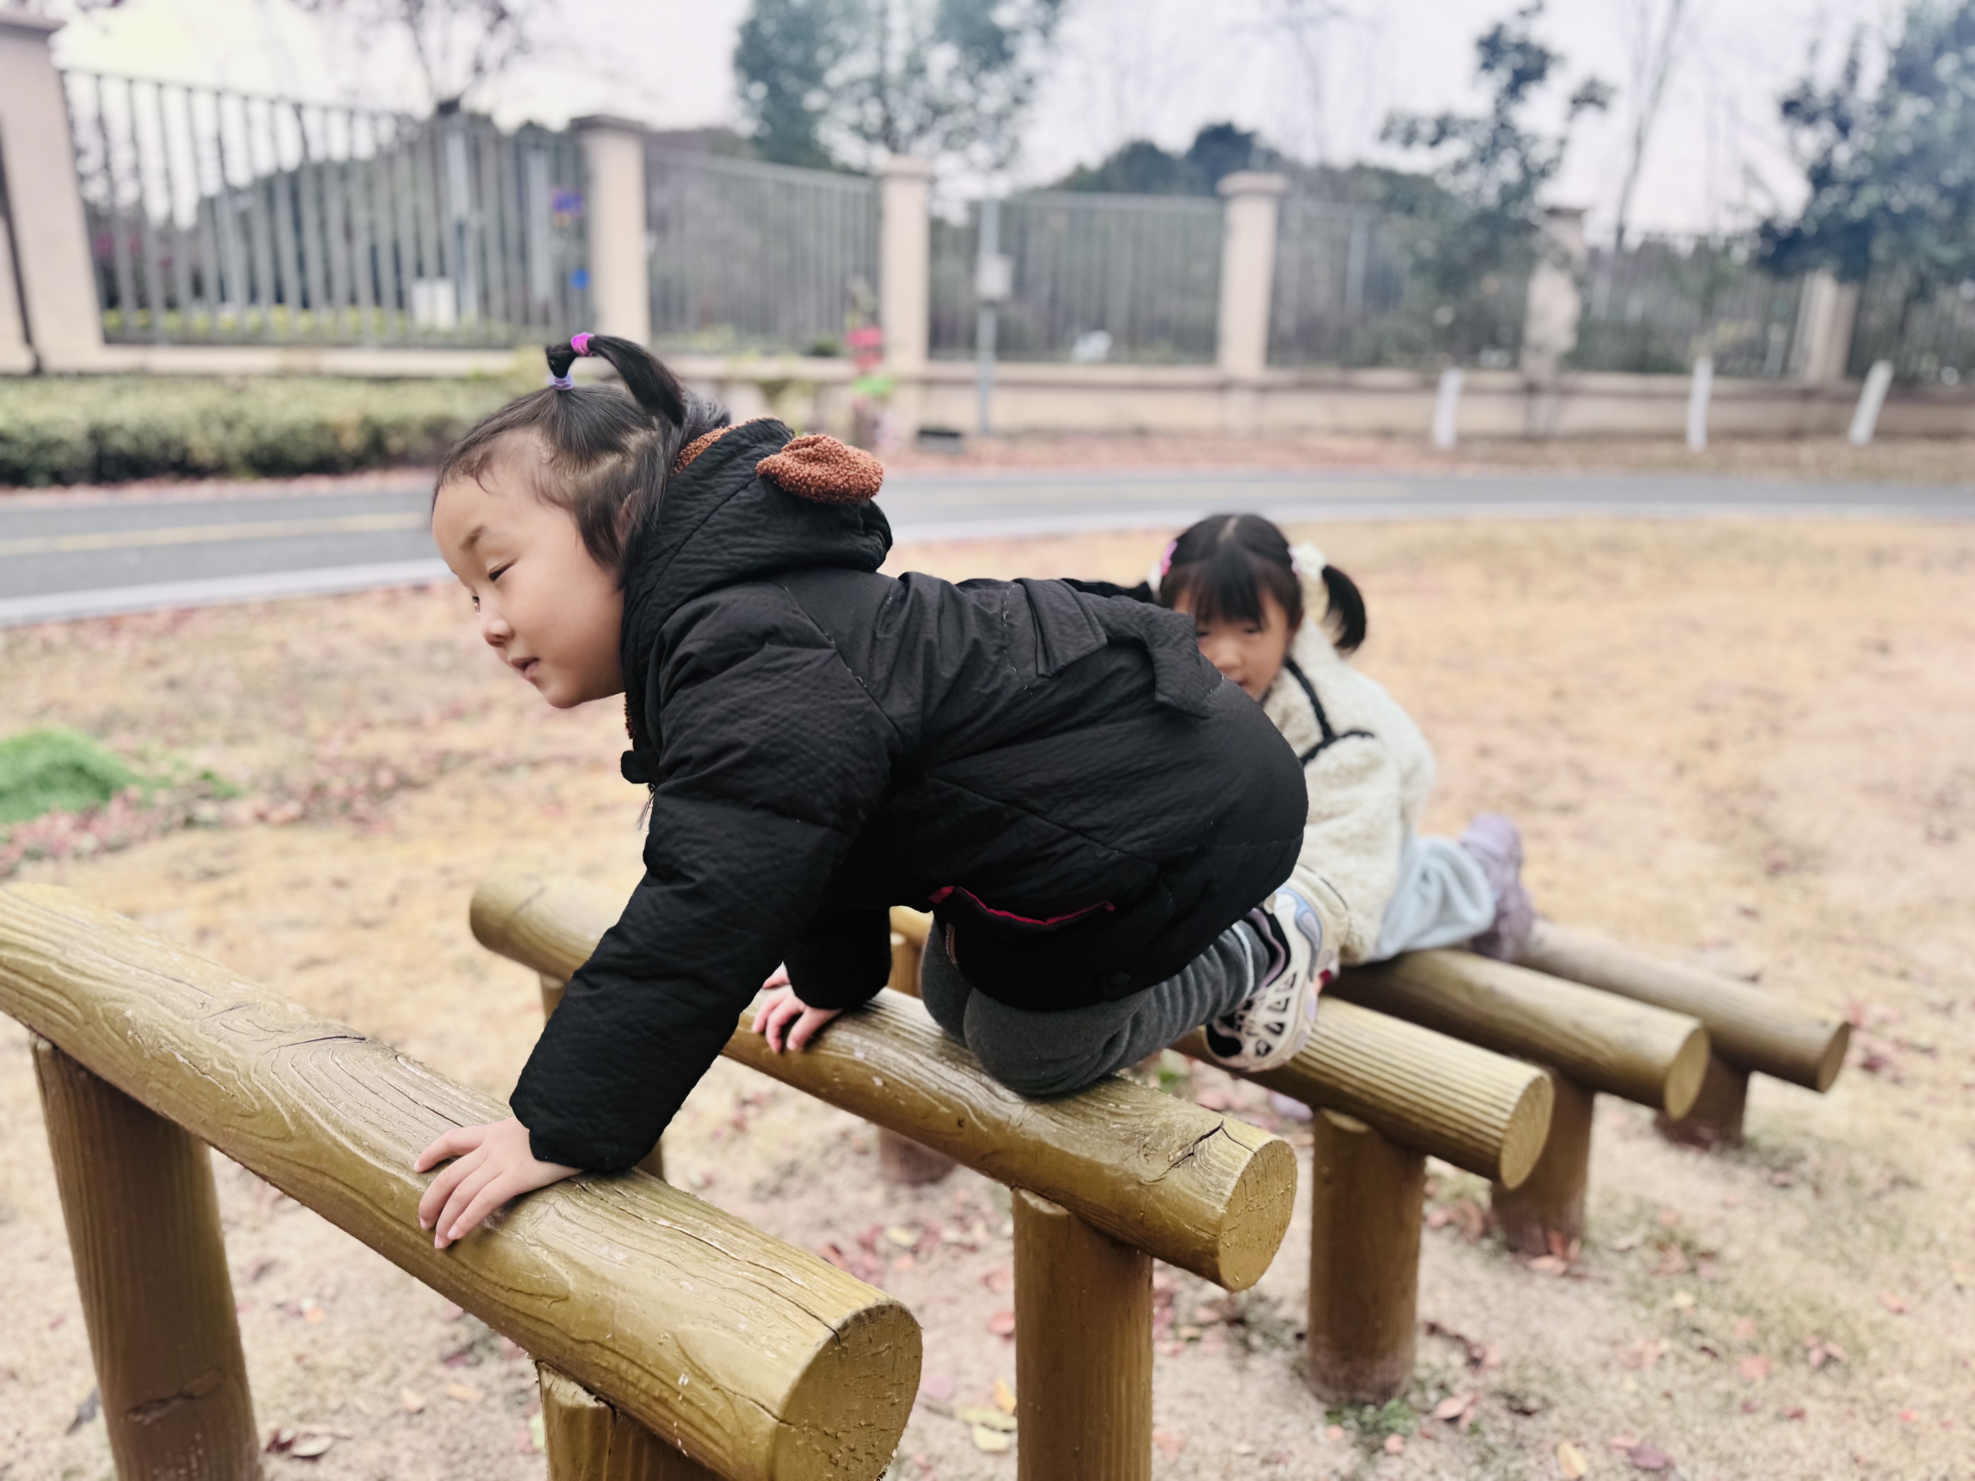
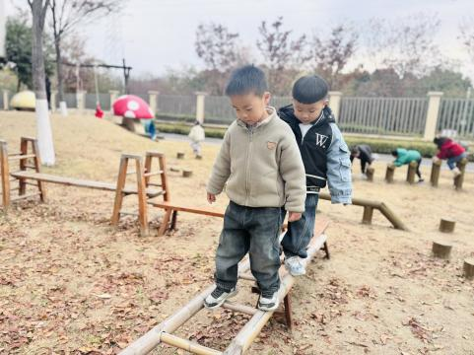
05生活活动
吃饭情况：
1.午餐情况
今天午饭吃的是三文鱼蛋炒饭、西兰花胡萝卜、三鲜汤。所有的小朋友都能独立吃完，并且桌面干净整洁呢。今天小朋友在教室里尝试了用筷子吃饭，都很棒呢！
下午：午点是奶香面包、酸奶、火龙果、龙眼。
午睡情况：
伴随着柔和的轻音乐，小朋友们安静地午睡，都很快地入睡喽！

谢谢大家的支持与配合！
—END—
在一起的点滴都值得记录

